Здравствуйте, ребята и уважаемые родители. Спасибо всем, кто вовремя присылает выполненные домашние задания. Вы молодцы!
Сегодня повторяем темы: паузы, размеры ²₄ , ³₄ и ⁴_{4.}

Паузы. Давайте вспомним, что это такое и как пишутся паузы.
Пауза – это знак молчания. Во время паузы движение музыки (а значит, и движение дирижирующей руки) не останавливается!
Паузы так же имеют длительности, как и ноты:
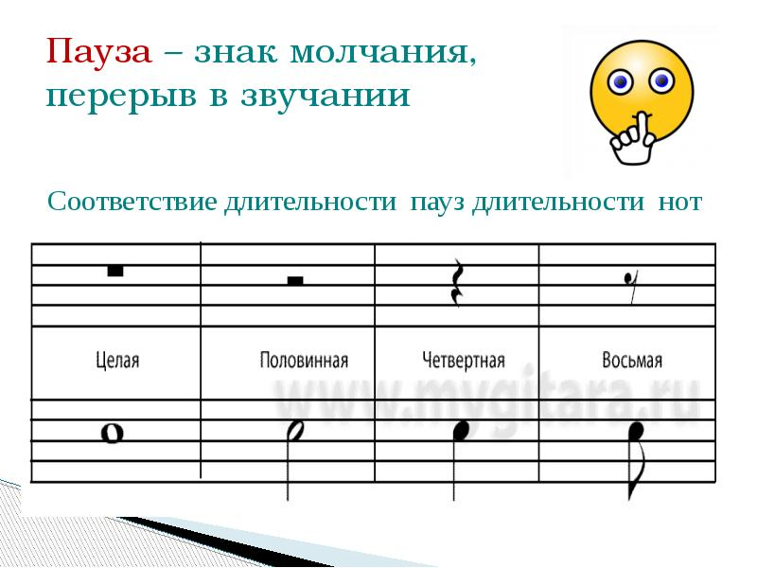
Теперь, когда мы повторили паузы, сделайте 1 задание:
- Рабочая тетрадь Калининой, стр 24, № 9
При выполнении этого задания обратите внимание на размер, который указан в начале каждого отрывка.

А теперь давайте повторим изученные размеры, и как мы в них дирижируем. Эти схемы – для правой руки. Ставим локоть на стол, пальцы собираем в щепотку. На Раз- сильную долю – слегка ударяем по столу.

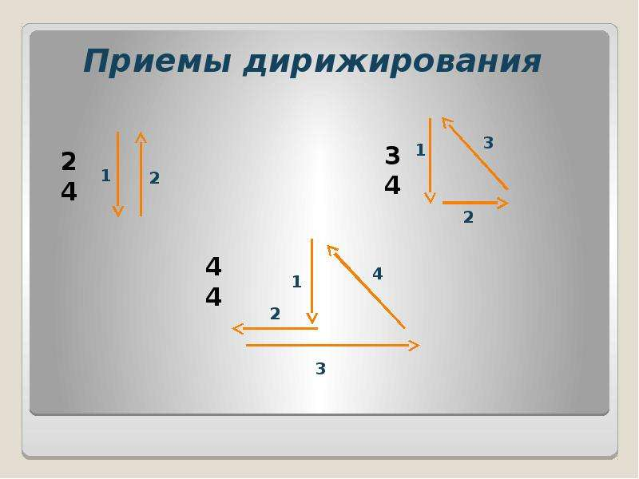
- Зарисуйте эти три схемы себе в нотную тетрадь, и потренируйтесь дирижировать на ²₄ , ³₄ и ⁴₄ .
- Рабочая тетрадь, стр 24, упр 7, 8.
Здесь нужно быть внимательными. Вам написано по два такта. Если встречаются новые для вас ритмические группы, то смотрите в другой такт.
- Последнее задание называется «Угадай мелодию».
Прослушайте 6 фрагментов из музыки композитора Петра Ильича Чайковского и Иоганна Штрауса. Вам нужно послушать их и попробовать продирижировать, каждую в своем размере. Можно включать отрывок несколько раз, пока точно не поймете, какой это размер.

Письменно оформляем работу в нотной тетради таким образом:
Размер ²₄ – фрагменты ______ и ______ - это полька,
размер ³₄ - фрагменты______ и _______ - это вальс,
размер ⁴₄ – фрагменты ______ и _______- это марш.
Надеюсь, сегодняшний урок был для вас интересным и полезным! Жду фотографии выполненных работ и любые возникающие вопросы в мессенджеры Viber (предпочтительнее, т.к. я смогу добавить вас в группу по нашему предмету), WhatsApp по номеру 89120663911
или на электронную почту по адресу: dimgala333@yandex.ru с указанием фамилии и контактного телефона.

